Значение режима дня в жизни дошкольника.
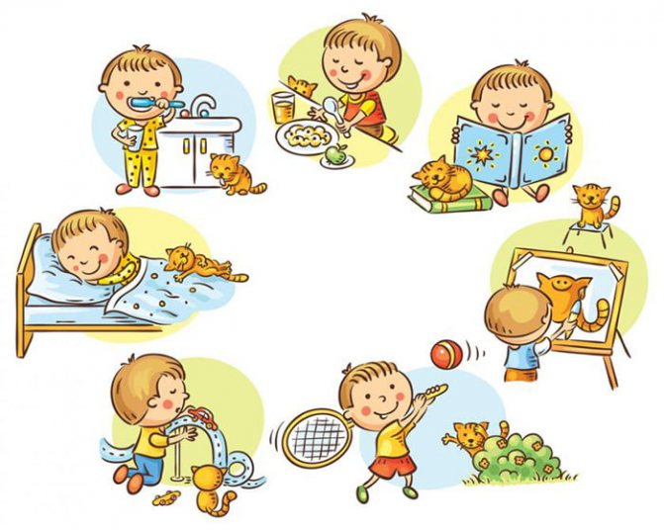
Большое значение для здоровья и физического развития детей имеет режим дня.
Режим дня — это система распределения периодов сна и бодрствования, приемов пищи, гигиенических и оздоровительных процедур, занятий и самостоятельной деятельности детей. Бодрое, жизнерадостное и в то же время уравновешенное настроение детей в большой мере зависит от строгого выполнения режима. Запаздывание еды, сна, прогулок отрицательно сказывается на нервной системе детей: они становятся вялыми или, наоборот, возбужденными, начинают капризничать, теряют аппетит, плохо засыпают и спят беспокойно.
Один из немаловажных отличительных признаков воспитания в детском саду от домашнего – это режим в детском саду. В детском саду все подчинено заранее установленному распорядку. И это несомненный плюс. Ведь такая системность приучает даже самого взбалмошного карапуза к аккуратности, точности, порядку.
У ребенка, приученного к строгому распорядку, потребность в еде, сне, отдыхе наступает через определенные промежутки времени и сопровождается ритмическими изменениями в деятельности всех внутренних органов. Организм как бы заблаговременно настраивается на предстоящую деятельность, поэтому она осуществляется достаточно эффективно, без лишней траты нервной энергии и не вызывает выраженного утомления.
Ребенок, с раннего детства привыкший жить по режиму, охотно его выполняет. Ему не приходит в голову, что можно отказываться идти спать, когда наступило время. Если он в 9 часов вечера лег и не позднее чем через полчаса крепко уснул, то утром его не приходится будить— он сам просыпается бодрым, веселым. У ребенка имеется достаточно времени, чтобы спокойно одеться, и родителям не приходится поторапливать его и выказывать недовольство по поводу его медлительности. Днем они не тратят время на многократные приглашения, уговоры сесть за стол или пойти погулять. День в семье начинается и кончается спокойно, все конфликтные ситуации, связанные с соблюдением режима, исключены. Вечерние часы родители полностью используют для своих дел.
Если изо дня в день повторяется ритм в часах приема пищи, сна, прогулок, разных видов деятельности, то это благоприятно влияет на состояние нервной системы и на то, как протекают все физиологические процессы в организме. В детских дошкольных учреждениях режим осуществляется полностью. Но он далеко не всегда соблюдается. Замечено, что отсутствие правильного режима дня в выходные дни отражается на состоянии ребенка в детском саду в понедельник: чувствуется некоторая утомленность, вялость (или, напротив, повышенная возбудимость), малыш склонен значительно больше поспать днем, чем в остальные дни.
Особенности сна ребенка в большой мере определяются условиями воспитания. Необходимость идти спать порою воспринимается как неприятность, ребенок просит разрешения еще поиграть, посмотреть телевизор. Получив отказ, он в плохом настроении идет умываться, раздеваться, долго возится, не засыпает, а утром его приходится будить, лишая части необходимого отдыха. Систематическое недосыпание отрицательно сказывается на настроении ребенка, приводит к возникновению у него капризов, вредно отражается на состоянии центральной нервной системы. Поэтому столь важно, используя соответствующие педагогические и гигиенические средства, укреплять потребность ребенка во сне, вызывать чувство удовольствия при укладывании, приучать быстро засыпать без всяких дополнительных воздействий.
Какие же средства способствуют решению этих задач?
Прежде всего, воспитанная еще в раннем детстве привычка выполнять режим. Обычно ребенку хочется как-то завершить то, что он делает (и это можно только приветствовать). Поэтому следует заранее, минут за 10—15, предупредить малыша о том, что скоро нужно ложиться спасть. А когда это время наступит, настаивайте, чтобы ребенок не задерживался.
Постепенному переключению от игры ко сну способствует привычка ребенка раздеваться самостоятельно. Уже к трем годам малыш может почти самостоятельно раздеться и аккуратно сложить одежду. На протяжении последующих лет эти навыки совершенствуются.
Режим дня в семье.
Поведение ребенка в детском саду, его настроение, работоспособность находятся в прямой зависимости от того, как организованы его деятельность и сон в семье в обычные, а также в выходные дни.
Выходные дни дети проводят дома, как правило, с существенными отклонениями и даже нарушениями привычного режима. Не случайно функциональный уровень дошкольников в понедельник бывает хуже, чем во второй, третий день недели. Необходима серьезная организационная и воспитательная работа среди родителей по упорядочению домашнего режима и приведению его в соответствие с установленным в детском саду. Внимание родителей следует привлечь к организации вечерней прогулки, ночного сна, а в выходные дни к полноценному отдыху на воздухе.

